
Comunicato stampa

Lavoro: 2 milioni di contratti l’anno per diplomati e laureati

Roma, 15 luglio 2019 – È tempo di scelte per i nostri diplomati che devono decidere se proporsi sul mercato del lavoro o proseguire il percorso di studi. Le tendenze della prima metà dell’anno sembrano confermare le positive indicazioni sui contratti che le imprese intendevano stipulare nel 2018: circa 1,6 milioni quelli destinati ai diplomati. Anche per i laureati però ci sono buone opportunità e le indicazioni finora emerse confermano che si dovrebbe superare la quota di 550mila contratti in cui è richiesto il possesso di una laurea. Questi ed altri dati emergono dagli approfondimenti tematici del Sistema informativo Excelsior, realizzato da Unioncamere in collaborazione con Anpal.
Tra i diplomi più richiesti dalle imprese spiccano quelli ad indirizzo amministrativo, finanziario e marketing, seguiti dall’indirizzo meccanico e meccatronico, dal settore turistico ed enogastronomico, dall’elettronica ed elettrotecnica e dall’informatica e telecomunicazioni. Tra le professioni di sbocco per i diplomati, il 51,8% dei disegnatori industriali è difficile da reperire; difficoltà anche superiori si registrano per i tecnici elettronici (57,7%) e per gli elettrotecnici (71,5%).
Per quanto riguarda i laureati, la richiesta da parte delle imprese interessa principalmente gli indirizzi economico e, a seguire, ingegneria, insegnamento e formazione e sanitario e paramedico. Anche in questo caso le difficoltà di reperimento per i profili di sbocco dei laureati sono spesso elevate: 48,4% per gli specialisti nei rapporti con il mercato, il 52,5% per gli ingegneri energetici e meccanici e il 64,8% per gli analisti e progettisti di software.
Tutti questi dati sono analizzati dettagliatamente alla pagina “Le opportunità di lavoro per diplomati e laureati” da oggi disponibile sul portale Excelsior.

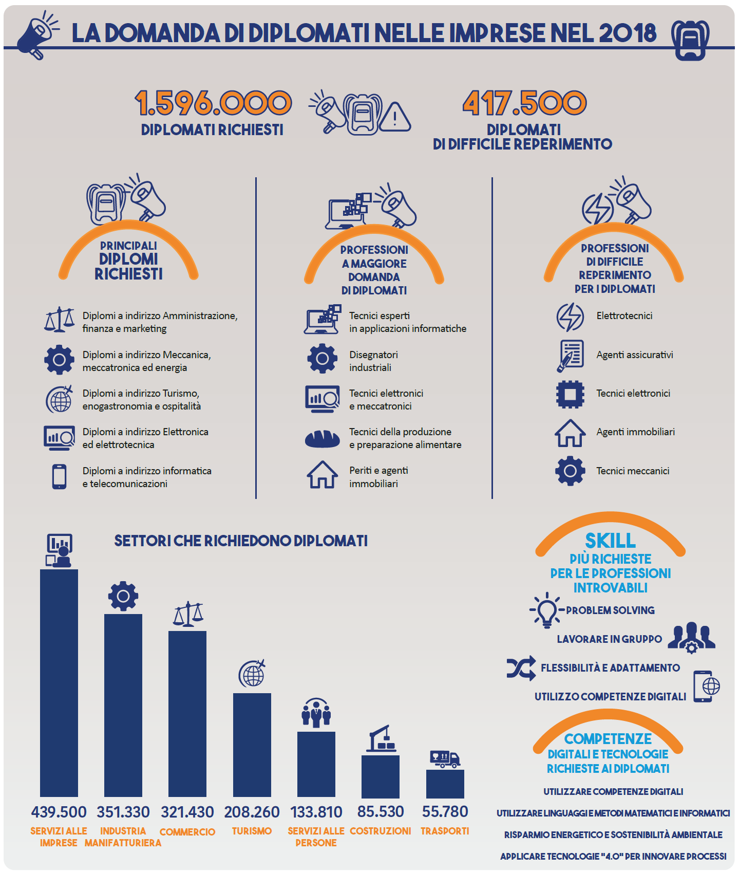
Fonte: Unioncamere - ANPAL, Sistema Informativo Excelsior, 2018

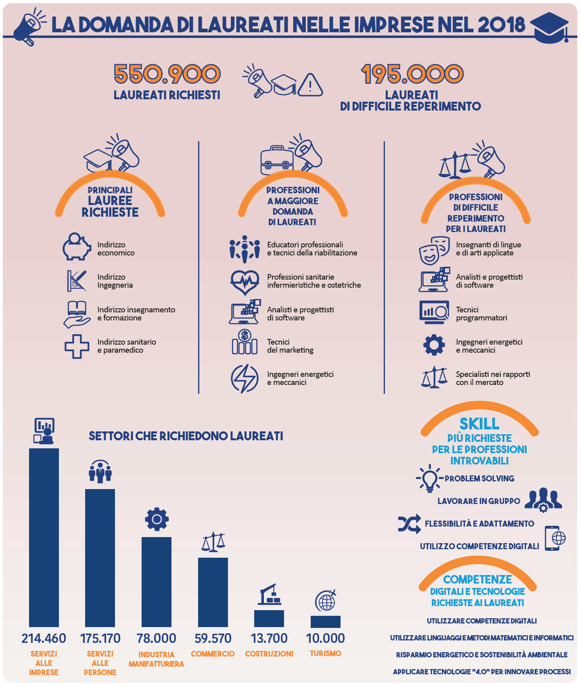
Fonte: Unioncamere - ANPAL, Sistema Informativo Excelsior, 2018

LE PROFESSIONI PER LE QUALI LE IMPRESE SEGNALANO LA MAGGIORE DIFFICOLTà DI REPERIMENTO DI DIPLOMATI (valori % e assoluti di difficoltà di reperimento delle entrate di diplomati)

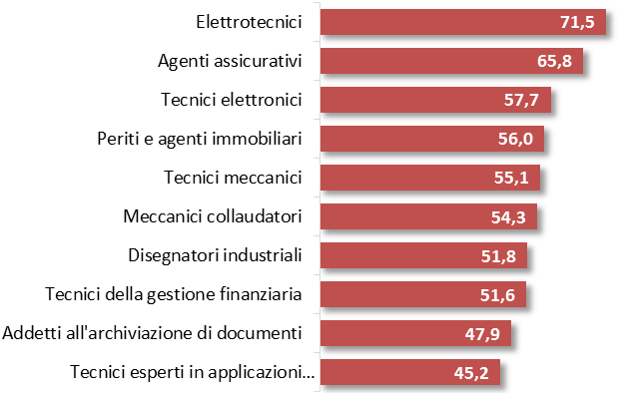

2.250
2.590
4.490
3.860
3.430
1.140
6.400
2.590
1.330
7.280

Fonte: Unioncamere - ANPAL, Sistema Informativo Excelsior, 2018

LE PROFESSIONI PER LE QUALI LE IMPRESE SEGNALANO LA MAGGIORE DIFFICOLTà DI REPERIMENTO DI LAUREATI (valori % e assoluti di difficoltà di reperimento delle entrate di laureati)

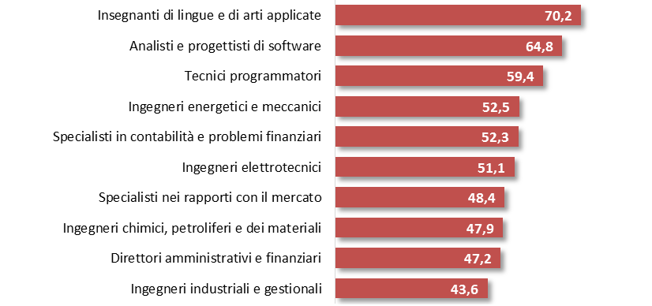 | 6.310
 | 21.240
 | 13.210
 | 19.430
 | 3.230
 | 2.280
 | 18.140
 | 3.070
 | 2.360
 | 10.390

Fonte: Unioncamere - ANPAL, Sistema Informativo Excelsior, 2018

